ID NO. | A-BURJ-1-B-16-001 |  |  |  | الرقم التعري · ف
إﺳﺗﻣﺎرة ﺑﻼغ ﻋن ﺣﺎدث ﻣرﻛﺑﺔ
التأﻣ ·ي الشﺎﻣل ﻋىل المرﻛبﺎت لوثﺎئق األفراد والمجموﻋﺎت
Motor Vehicles Claim Form
Comprehensive Motor Insurance Policy for Individual and Corporate
Claim No. |  |  |  | رقم المطالبة
Policy No. |  |  |  | رقم الوثيقة
Claim Amount |  |  |  | مبلغ المطالبة
Nature of Claim |  |  |  |  | نوع المطالبة
□ ممتلكات Properties |  | □ اصابات Injuries | □ مركبة Vehicle
.....................................Others أخرى □ |  | □ وفيات Death | □ حريق Fire
Insured’s Information (Claimant) |  |  |  | ﻣعلوﻣﺎت المؤﻣن له (ﻣقدم المطﺎلبﺔ)
Name |  |  |  | االسم
Id No. |  |  |  | رقم الهوية
Regular Character |  | □ وكيل Agent / □ أصيل Original  □ يم نظا ممثل Regular Representative / |  | الصفة النظامية
Agency No. |  |  |  | رقم الوكالة
Email |  |  |  | ال ربيد اإللك ربو . ين
Mobil number |  |  |  | رقم الجوال
Driver’s Information |  |  |  | ﻣعلوﻣﺎت السﺎئق
Driver Names |  |  |  | اسم السائق
Insured’s Identity Number |  |  |  | رقم هوية السائق
Driver Age |  |  |  | عمر السائق
Email |  |  |  | ال ربيد اإللك ربو . ين
Mobil number |  |  |  | رقم الجوال
Vehicle’s Information |  |  |  | ﻣعلوﻣﺎت المرﻛبﺔ
Vehicle Make |  |  |  | ماركة المركبة
Vehicle Model |  |  |  | طراز المركبة
Plate No |  |  |  | رقم لوحة المركبة
Sequence No. |  |  |  | الرقم التسلسل
Year of Manufacture |  |  |  | سنة الصنع
Accident Information |  |  |  | ﻣعلوﻣﺎت الحﺎدث
Accident date and Time |  |  |  | تاري••••خ ووقت الحادث
City and Location of the Accident |  |  |  | مدينة ومكان الحادث
Directly the Accident |  | □ Najmنجم / □ Trafficالمرور / □ Others أخرى |  | مبا رشة الحادث
Responsibility of Driver |  | 0%□ / 25%□ / 50%□ / 75%□ / 100%□ |  | نسﺒة الﺨطﺄ علﻰ السائق
Description of Accident: |  |  |  | ﺗفﺎصيل ﻋن الحﺎدث
…………………………………………………………………………………………………………………………………………………………………………………………………………………………………..………………………………………………………………………….………………………………………………………...

…………………………………………………………………………………………………………………………………………………………………………………………………………………………………..………………………………………………………………………….………………………………………………………...

…………………………………………………………………………………………………………………………………………………………………………………………………………………………………..………………………………………………………………………….………………………………………………………...

…………………………………………………………………………………………………………………………………………………………………………………………………………………………………..………………………………………………………………………….………………………………………………………...

…………………………………………………………………………………………………………………………………………………………………………………………………………………………………..………………………………………………………………………….………………………………………………………...

Current location of the damaged Vehicle |  |  |  |  |  | الﻣوقﻊ الحﺎل للﻣرﻛﺑﺔ
…………………………………………………………………………………………………………………………………………………………………………………………………………………………………..………………………………………………………………………….………………………………………………………...
(Please circle the damaged portion in the picture) |  |  |  | الرﺟﺎء وصف األﺟزاء الﻣﺗﺿررة ﺑﺎلﻣرﻛﺑﺔ
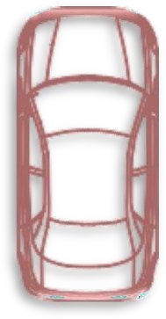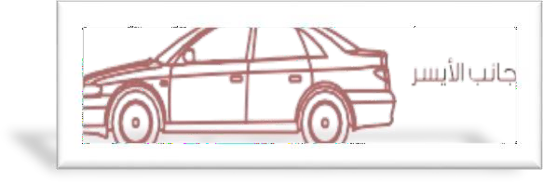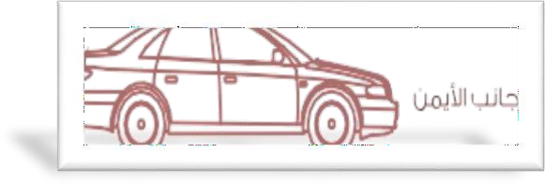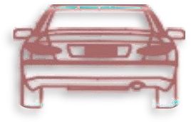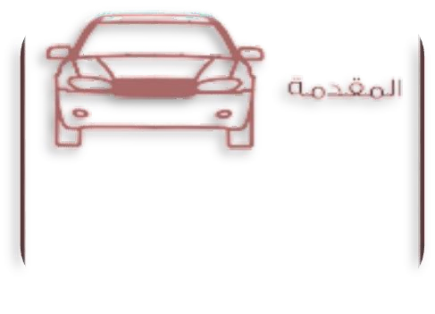
Documents Required |  |  |  | المستندات المطلوبﺔ
Original Accident Report and sketch |  | □ |  |  | أصل تقرير الحادث والكرو يك
Copy of Vehicle Registration |  | □ |  |  | صورة رخصة الس ب للمركبة
ID/Iqama Copy of the owner of the vehicle |  | □ |  |  | صورة هوية مالك المركبة
Copy of the Driver’s License of the vehicle |  | □ |  |  | صورة من رخصة قيادة السائق
Origin of three estimates of the workshops and origin of the estimate of spare parts / sheikh of exhibitions In case of any  responsibility from the other third party. |  | □ |  |  | أصل ثالث تقديرات الورش، وأصل تقدير قطع الغيار / شيخ المعارض / . يف حال  وجود أي مسؤولية عل الطرف اآلخر
Original Repair Order |  | □ |  |  | أصل أمر اإلصالح
Declaration |  |  |  |  |  |  | إقرار وقﺒول
In accordance with the rules for collecting and exchanging insurance information for vehicles, I agree to grant the Insurance Company the right to inquire, disclose and exchange insurance information with the Company that has obtained the approval of the Saudi Central Bank to provide the service of collecting and exchanging insurance information regarding the submitted insurance claim or previous claims in order to obtain the insurance record, and I also agree to grant the Company that obtained the approval of the Saudi Central Bank to provide the service of collecting, exchanging and preserving insurance information, the right to disclose My insurance Claim with the licensed member of the Central Bank. |  |  |  | وفق قواعد جمع وتبادل المعلومات التﺄمينية للمركبات، أوافق عل منح رشكة التﺄم .ي الحق . يف االستعالم واإلفصاح وتبادل المعلومات التﺄمينية مع ال رشكة الحاصلة عل موافقة الﺒنك المركزي السعودي بتقديم خدمة جمع وتبادل المعلومات التﺄمينية فيما  خص المطالبة التﺄمينية المقدمة أو المطالبات السابقة وذلك للحصول عل السجل التﺄمي . ين، وكذلك أوافق عل منح ال رشكة الحاصلة عل موافقة الﺒنك المركزي السعودي بتقديم خدمة جمع وتبادل وحفظ المعلومات التﺄمينية الحق باإلفصاح حيال المطالبة  التﺄمينية المقدمة الﺨاصة ر ين مع العضو المرخص من الﺒنك المركزي.
…………………………………………………………………….……………………………… Date / خ••••التاري التوقيع / Signature
For Official Use Only: |  |  | لﻺستعمال الرسمﻲ فقط
التوقﯿع Signature | ……………………………………………….……………………………… |  | التاري••••خ Date |  |  | …………………………………………………………………….……………………………… | مستلم المطالبة By Received
…………………………………………………………………… | ……………………………………………….……………………………… |  | مالحظات Remarks |  |  | …………………………………………………………………….……………………………… | رقم المطالبة No. Claim

